**Vzdelávacie úlohy z predmetu Potraviny - učebného odboru – obchodná prevádzka – práca pri príprave jedál na 25.týždeň – 15.2.2021-19.2.2021**

**Názov témy:**

1. **Znaky akosti, uskladnenie, použitie zemiakov**
2. **Obilniny, druhy, význam**

***Z uvedených tém si napíš poznámky do zošita a vypracuj odpovede na nasledujúce otázky.***

1. **Podľa akých znakov určujeme akosť zemiakov?**
2. **Kde sa skladujú zemiaky?**
3. **Pre aký účel pestujeme obilniny?**
4. **Ktoré obilniny pestujeme na mlynské spracovanie a ktoré na kŕmne účely?**
5. **Znaky akosti, uskladnenie, použitie zemiakov**

**Akosť zemiakov** určujeme podľa istých znakov, ako sú čas zrenia, tvar, sfarbenie a čistota hľúz, hĺbka očiek, tvar a farba klíčka, sfarbenie dužiny, škrobnatosť zrelých hľúz, odolnosť proti chorobám a skladovateľnosť.

**Neskoré konzumné zemiaky** sa dodávajú v neupravenom stave alebo ako bielené konzumné zemiaky v akostiach výber I. až III. akosť.

Sorta a akostná trieda zemiakov pri výbere I. a II. akosti musia byť uvedené v sprievodných dokladoch a na výveskách obalov. Do spotrebiteľských obalov sa balia rané zemiaky a z neskorých len výber, I. a II. akosť a sorta kerkovské rožky.

**Obielené hľuzy** musia byť riadne dočistené, po umytí bez zápachu, neslizké a majú mať tuhú konzistenciu. Veľkosť hľúz má dosahovať pri oválnych druhoch priemer najmenej 25 mm a pri okrúhlych druhoch najmenej 30 mm.

**Skladovanie zemiakov**

Zemiaky uskladňujeme vo vhodných **pivniciach, skladištiach** alebo **hrobliach**. Všeobecne platí, že na uskladnenie sa hodia len zrelé a zdravé zemiaky.

V pivniciach i hrobliach sa uskladňujú čisté, suché a zdravé zemiaky. Skladovací priestor s rovnomernou teplotou 2 až 6 °C má byť vzdušný, suchý a chladný. Vyššie teploty vedú k predčasnému klíčeniu zemiakov, ktoré sprevádza zvyšovanie obsahu jedovatého **solanínu** v hľuzách. Znížením teploty pod 1°C zemiaky mrznú, čo nepriaznivo ovplyvňuje chuť, trvanlivosť a ich použiteľnosť. Zmrznutý zemiak má sladkú chuť.

Významným činiteľom je vlhkosť skladovacieho priestoru. Pri vyššej vlhkosti a teplote sa rozmnožujú najviac škodlivé, hnilobné mikroorganizmy, ktoré napádajú najprv poškodené zemiaky. Neskôr sa táto hniloba prenáša aj na zdravé zemiaky. Preto treba pred uskladnením a aj počas skladovania zemiaky preberať a napadnuté, poškodené vytriediť. V suchom prostredí sa zas zemiaky vysúšajú, čo tiež zvyšuje skladovacie straty.

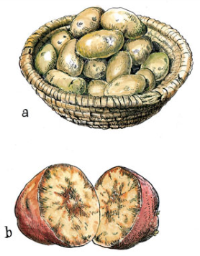[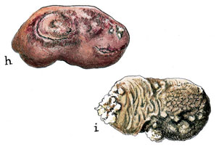](http://urobsisam.topky.sk/na-zimu-treba-skladovat-iba-zdrave-zemiaky/galeria/151/1011)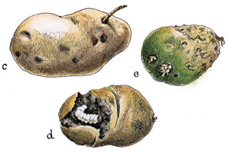

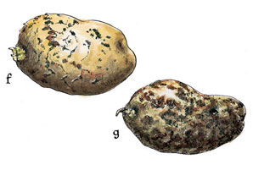

Zemiaky: a – zdravé zemiaky, b – pleseň zemiaková, c – zemiak napadnutý drôtovcom, d – zemiak poškodený pandravou, f – vločkovitosť zemiakov sa zväčša prejavuje pod šupkou, pri čistení je však veľa odpadu, g – chrastavitosť zemiakov býva na šupke, hĺbková forma preniká i do dužiny, h – pľuzgierovitosť je vírusové ochorenie, i – fuzáriovú hnilobu spôsobuje huba. Najčastejšie napáda mechanicky poškodené alebo nezrelé hľuzy .

1. **Obilniny, druhy, význam**

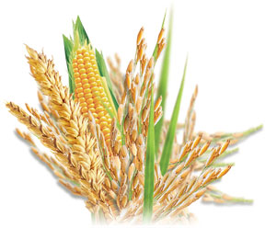

Obilniny majú v historickom vývoji ľudstva najdôležitejšie postavenie spomedzi poľných plodín. Vedeckým výskumom tráviacich orgánov najvyššieho a najdokonalejšieho tvora prírody – človeka sa zistilo, že prví ľudia boli bylinožravci a podstatná časť ich stravy tvorili [**zrno**](http://sk.wikipedia.org/wiki/Zrno) a semená, ktoré si hľadali, zbierali a neskôr aj pestovali.

Obilniny

Pestujú sa v prvom rade pre [**zrno**](http://sk.wikipedia.org/w/index.php?title=Zrno_%28plod%29&action=edit&redlink=1) na konzum, na výživu zvierat, na priemyslové spracovanie a na [**osivo**](http://sk.wikipedia.org/w/index.php?title=Osivo&action=edit&redlink=1)**.** Obilniny v ľudskej výžive zabezpečujú dnes rozhodujúcu časť energetického príjmu z [**potravín**](http://sk.wikipedia.org/wiki/Potravina) a nemalý podiel i z celkového príjmu [**bielkovín**](http://sk.wikipedia.org/wiki/Bielkovina)**.**

Z obilnín sa **získava základný sacharidový podiel našej stravy** (vo forme múky, krúp, vločiek),ktorý **kryje rozhodujúcu časť energetickej potreby.** Niektoré druhy obilnín sa pred uplatnenímvo výživeiba opracúvajú (napr. ryža sa iba lúpe), iné sa v zložitejších a zdĺhavejších technologických procesoch spracúvajú na priamo konzumovateľné potraviny(napr. chlieb) alebo ďalšie výrobky (napr. jačmeň na slad a pivo).

**Obilné zrno** má príslušný charakteristický tvar i vôňu a podľa druhu rôzne chemické zloženie: Rozlišujeme na ňom tieto základné časti: obal, jadro, zárodok (klíček). 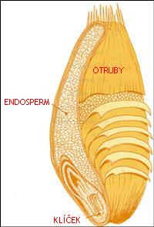

U nás sa pestujú obilniny na mlynské spracovanie (pšenica, raž, jačmeň) i na kŕmne a iné účely (jačmeň, ovos, kukurica a iné obilniny ako pohánka a ryža).

Obilné zrno